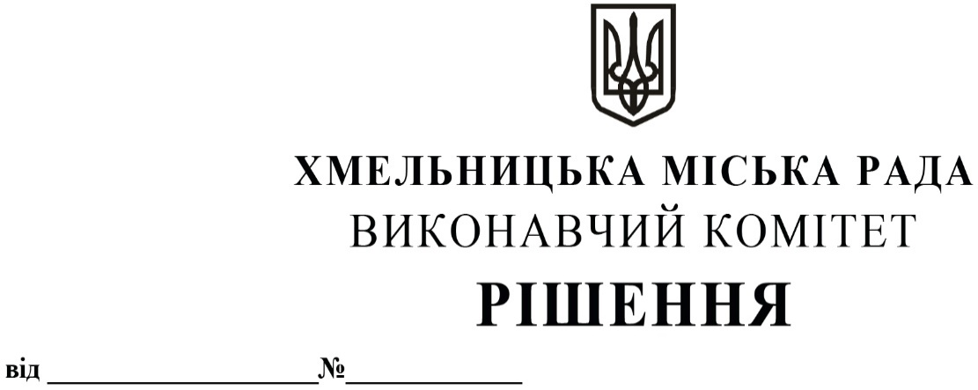

23.04.2026 717

Про виділення коштів
з цільового фонду Хмельницької
міської ради

Розглянувши клопотання заступника міського голови та відповідно до рішення четвертої сесії Хмельницької міської ради від 31.10.2006 року № 2 «Про утворення цільового фонду Хмельницької міської ради соціально-економічного та культурного розвитку Хмельницької міської територіальної громади та затвердження Положення про нього» зі змінами та доповненнями, керуючись Законом України «Про місцеве самоврядування в Україні», виконавчий комітет міської ради

ВИРІШИВ:

- Виділити з цільового фонду Хмельницької міської ради кошти в сумі 95 550,00 грн (дев’яносто п’ять тисяч п’ятсот п’ятдесят гривень 00 коп) на закупівлю «Книги Почесних громадян Хмельницької міської територіальної громади» (том 5) у кількості 130 штук для вручення родинам загиблих Героїв під час зустрічей із керівництвом Хмельницької міської ради, згідно з додатком.
- Видатки здійснити за рахунок коштів п.3.2.6 цільового фонду Хмельницької міської ради.
- Контроль за виконанням рішення покласти на заступника міського голови
М. Кривака, начальника відділу бухгалтерського обліку, планування та звітності- головного бухгалтера Л. Стародуб.

Заступник міського голови Микола ВАВРИЩУК

Додаток
до рішення виконавчого комітету
від 23.04.2026 № 717

Перелік найменувань «Книги Почесних громадян Хмельницької міської територіальної громади» для вручення родинам загиблих Героїв під час зустрічей із керівництвом Хмельницької міської ради
№ | Найменування продукції | Кількість,  в штуках | Вартість за  штуку, грн | Загальна вартість за штуку, грн
1. | «Книга Почесних громадян Хмельницької міської територіальної громади», (том 5).  Палітура – тверда, з назвою книги, фотографією відзнаки і написом «Хмельницька міська рада», кількість сторінок у книзі – 148, матеріал сторінок – папір глянцевий. | 130 | 735,00 | 95 550,00
 | Всього: |  |  | 95 550,00
Заступник міського голови Михайло КРИВАК

Начальник відділу публічних закупівель Інна ВІННІЧУК

